【学院动态】筑牢安全防线，守护师生安全—学院开展实验室安全专项检查时间：2024-11-02

10月31日，学院开展南湖实验室安全的专项检查，由学院党委副书记廖明静，实验室管理工作人员雷春英、蒋悦，学工办主任周聪聪，研究生辅导员聂雨晴以及学生党员组成的各实验室安全信息员公共参与了检查。

本次重点检查了本科生实验室教学仪器设备运行情况、实验室设备配置、用电用水安全、废弃物存储与管理安全、危险化学品存量及储存条件等多个方面。同时，在检查过程中对气瓶柜、试剂柜等设施的安装位置与布局合理性进行了重点关注，确保实验室的硬件设施达到安全标准。此外，检查组还详细了解了实验室当前的管理状况，包括安全管理制度的落实情况、安全教育培训的开展情况等。

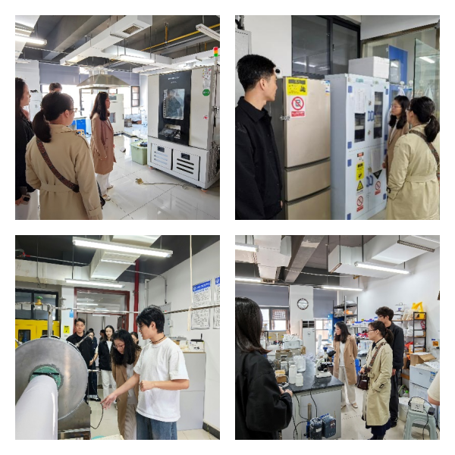

安全无小事，预防为主，应在平时。本次实验室安全检查及时发现潜在的安全隐患、限期整改消除实验室安全隐患问题。后续学院将继续加强实验室安全管理工作，依据实验室分级，定期开展实验室安全检查，保障实验安全，促进平安校园建设。

通讯员：刘唯康、聂雨晴 审核：廖明静

